**Todos preparados para la temporada de lluvias 2017**

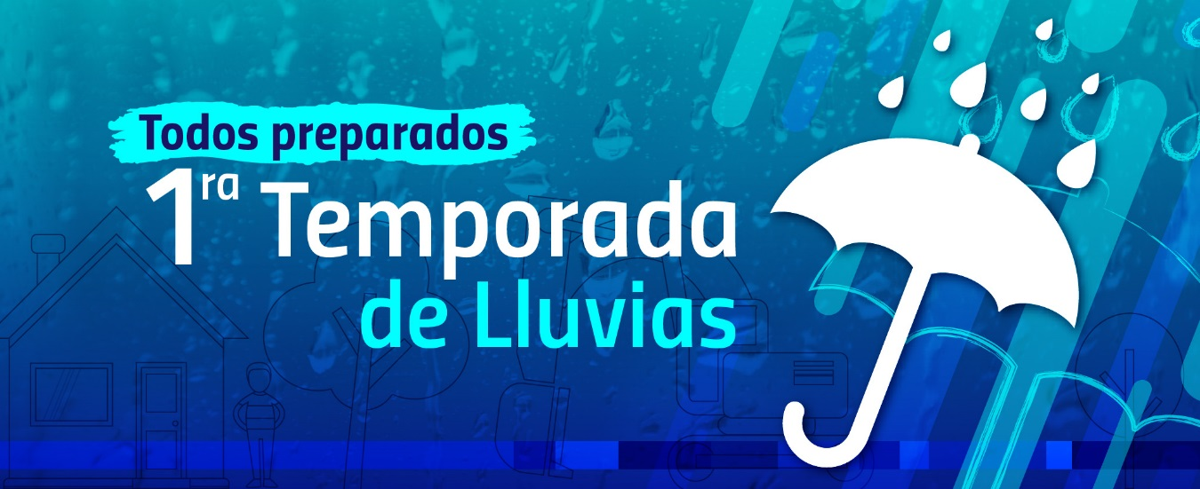

*​​​​​​​***Recomendaciones para la temporada de lluvias**

*​***Para la Comunidad**

* Estar atento a la información proveniente de IDEAM, UNGRD, Consejos Departamentales y Municipales de Gestión de Riesgo y entidades operativas.
* Descargue en su celul​ar las aplicación Yo Reporto sea parte activa de los procesos de gestión del riesgo.
* Monitorear en su comunidad, si tiene un riachuelo o canal cercano, verifique el cambio de nivel y notifíquelo; si vive en zona de ladera verifique cualquier cambio en el terreno y de aviso.
* Reportar cualquier novedad al número único de Emergencias 123.
* Motivar a sus vecinos a desarrollar Planes de Emergencia, donde establezcan quien será el responsable de informar a la comunidad y dirigir las actividades.
* Estimular la consolidación de planes familiares de emergencia de manera que se conozca por todos los integrantes de la familia y que les permitan actuar de manera rápida en cualquier situación. Tenga a mano un maletín familiar de emergencia.
* Realizar campañas de limpieza de canales o ríos que crucen por la comunidad y en las viviendas verifique el estado de las canaletas, realice la limpieza requerida, recolección de residuos só​lidos y reforzamiento en techos, de manera que puedan soportar las lluvias y vientos fuertes.
* Realizar mantenimiento preventivo de acueductos veredales y los sistemas de recolección de aguas Lluvias y/o alcantarillados.
* Verificar el estado de la infraestructura de su comunidad, de manera que pueda servir de apoyo en algún momento.
* Establecer mecanismos comunitarios de soporte de agua potable y vigile el estado y la limpieza de tanques de almacenamiento, de manera que no se genere un riesgo mayor para la salud.
* Informar a las autoridades señales de peligro o cambios importantes que permitan la emisión de alertas oportunas.
* Verificar el estado de la infraestructura comunitaria que pueda servir de apoyo en algún momento.

**Para las Autoridades Territoriales**

* Revisar los Planes de Contingencia existentes y actualizarlos de ser necesario, tanto los del municipio como de los diferentes sectores, especialmente Sector Salud, Sector Energético, Sector Productivo, Agua y Transporte.
* Mantener el monitoreo de la información y alertas provenientes de IDEAM y la UNGRD.
* Descargue en su celular las aplicación Yo Reporto y sea parte activa de los procesos de gestión del riesgo.
* Realizar un trabajo conjunto con la UMATA, Secretaria de Ambiente o Autoridad Ambiental correspondiente para el monitoreo de los cuerpos de agua, principalmente aquellos que puedan afectar a la población o los sistemas productivos.
* Realizar monitoreo permanente de las zonas de laderas inestables
* Verificar el correcto funcionamiento de la planta de tratamiento de agua y los demás servicios básicos del municipio.
* Tener contacto permanente con Guardacostas y Capitanías de Puerto, frente a las recomendaciones que permitan evitar situaciones de riesgo para embarcaciones y personas ubicadas en zona de costa.
* Revisar el funcionamiento de sistemas de alerta temprana institucional y comunitario, de manera que estén activos frente a esta temporada.
* Motivar a las comunidades para que adelanten el desarrollo de Planes de Emergencia, que les permita estar preparados y saber coma actuar frente a un posible evento por la temporada de lluvias.
* Establecer con las instituciones publicas, privadas y comunitarias, principalmente con las instituciones educativas y entidades de salud, un plan de revisión estructural, de manera que puedan detectarse situaciones de riesgo y corregirse antes del inicio de la temporada.

Encuentra otras recomendaciones y mayor información en: [**https://goo.gl/6WRE4r**](https://goo.gl/6WRE4r)